
МБ ДОУ «ЦРР – ДЕТСКИЙ САД №99»

ПРОЕКТ
«ЛЕДЯНАЯ СКАЗКА»

Чита 2013

Целеполагание:
Зимний период самый долгожданный для детей и взрослых. Это время чудес, ожидания праздника и подарков.
Забайкальская зима славится своими крепкими морозами, но снега обычно очень мало. Мы предлагаем украсить территорию центрального входа в детский сад ледяными постройками и фигурами из бросового материала.

Цель:
Создание дизайн-проекта по преобразованию территории образовательного учреждения в комфортную и красивую ледяную сказку.

Задачи:
- Создать сказочное, радостное настроение для детей.
- Украсить центральный вход в детский сад ледяными постройками, использовать бросовый материал, пенопласт, украшения для нового года.
- Проявлять творческий подход в оформлении.

Сроки проекта: декабрь 2013 год.

Место оформления: территория центрального входа в детский сад.

Участники проекта:

- Эколог Калуга НВ
- Воспитатель ИЗО Круговая СВ
- Руководитель ФИЗО – Кожевникова ЮА

Разработка проекта:
1 этап:
Зарисовки дизайн-проекта «Ледяная сказка» (наброски), обсуждение построек, цвет, форма фигур.
Подготовка бросового материала для заполнения цветной водой.
Работа с родителями группы №5 – заготовки из пенопласта.
2 этап:
Подготовка ледяных заготовок.
Заморозка воды в коробках из под молока, сока, воздушные шары.
(Заготовки морозим в течении недели)
3 этап:
Залить клумбы для имитации озёр. Построение замка, распределение ледяных фигур (часы, черепаха, гусеница) на предполагаемой площадке для оформления.
Установка креативной ёлки из мётел. Фигур из ДВП – снеговики, Дед Мороз, Снегурочка, ёлки.
Постройка города из пенопласта.
4 этап:
Презентация. Рассмотреть «Ледяную сказку» с детьми и родителями посещающими детский сад.

Предполагаемый результат:
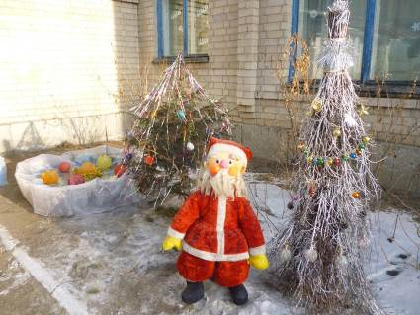

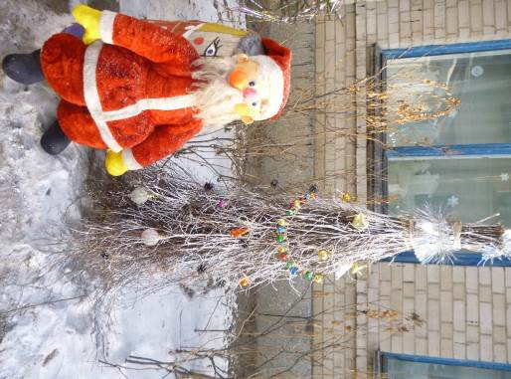

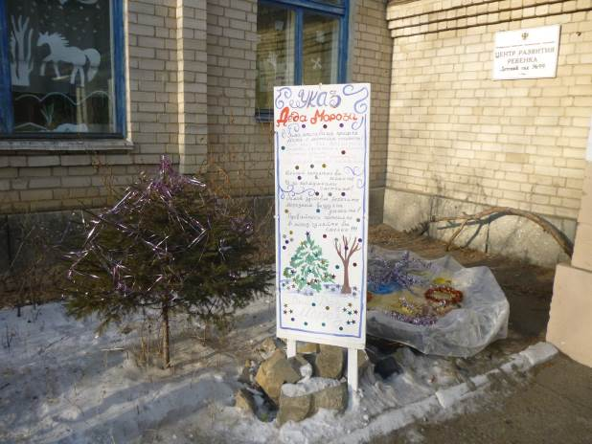
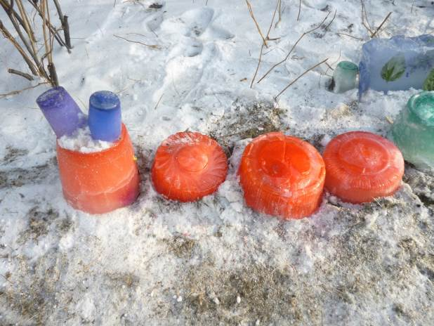
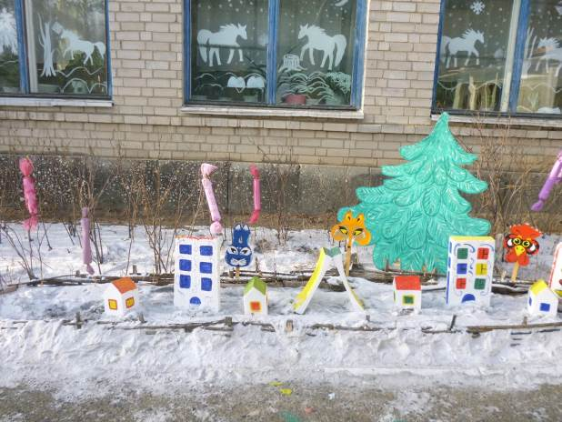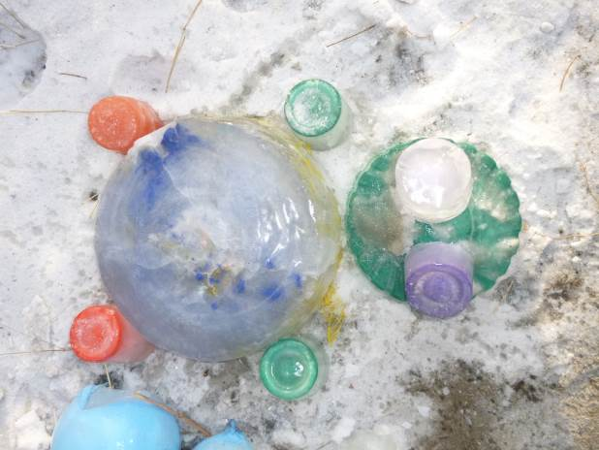
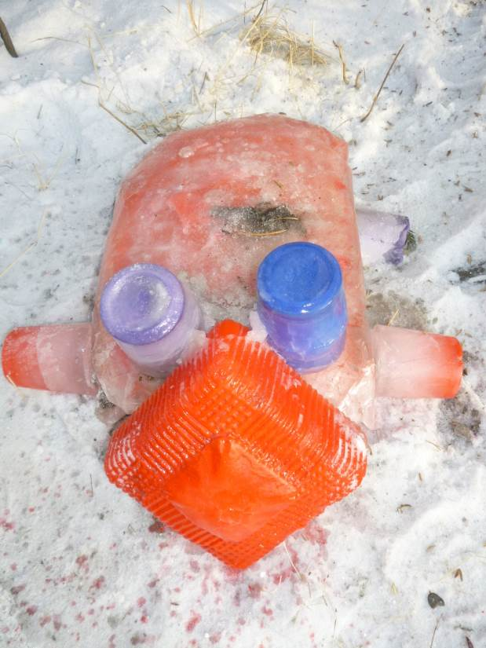

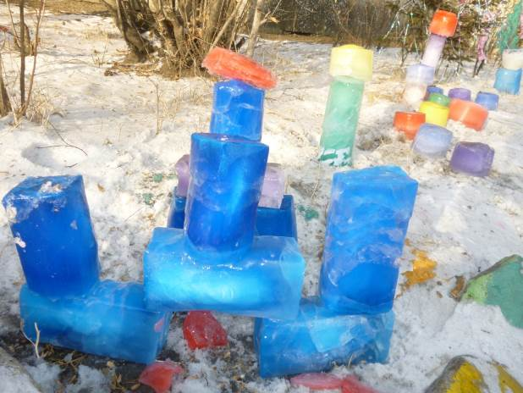
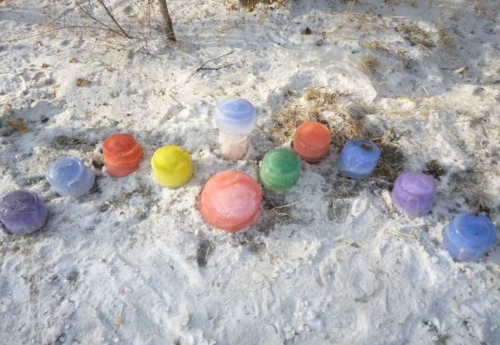

Снеговики встречают детей с подарками.
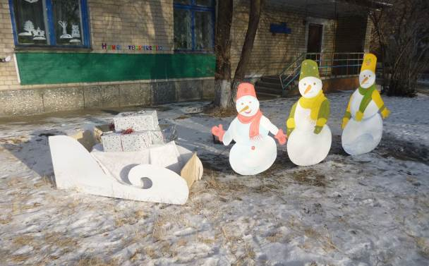

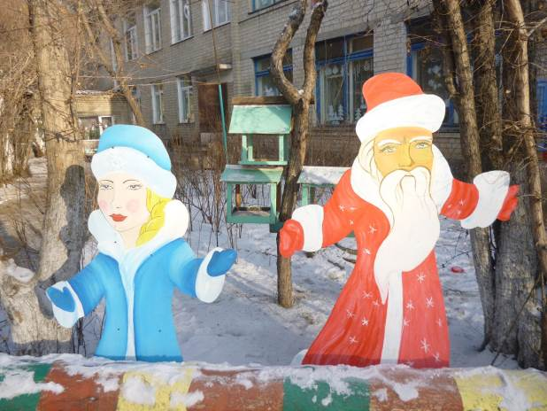
Оформление участка группа №9

Клумбы.
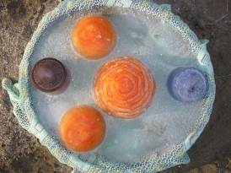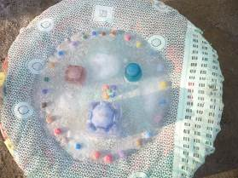

Украшения подвесные

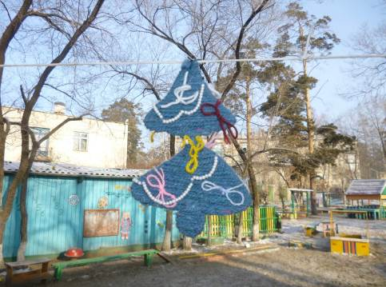
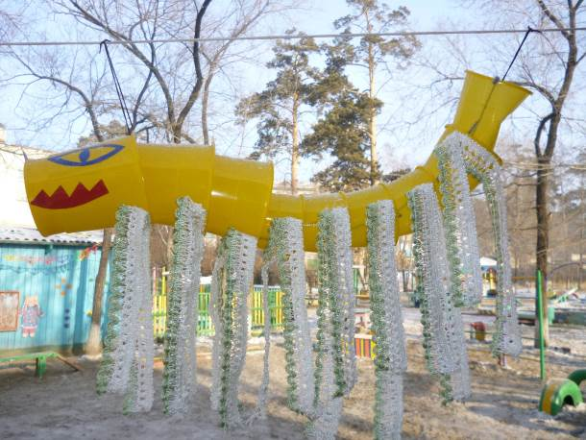
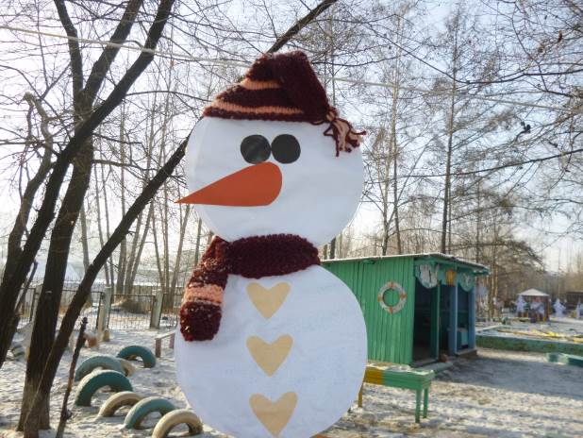
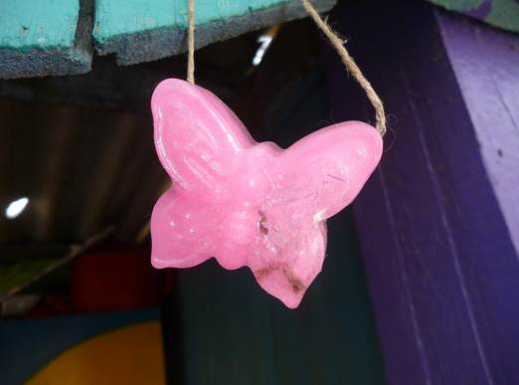
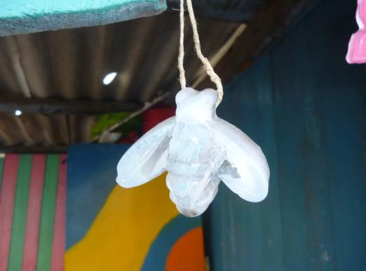

Украшение участка группа №6
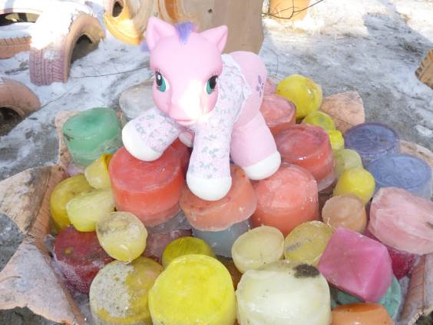

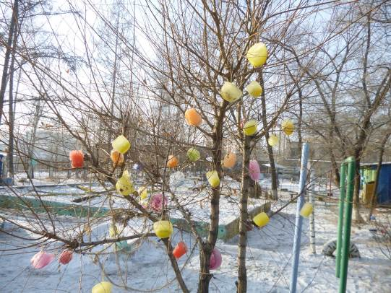
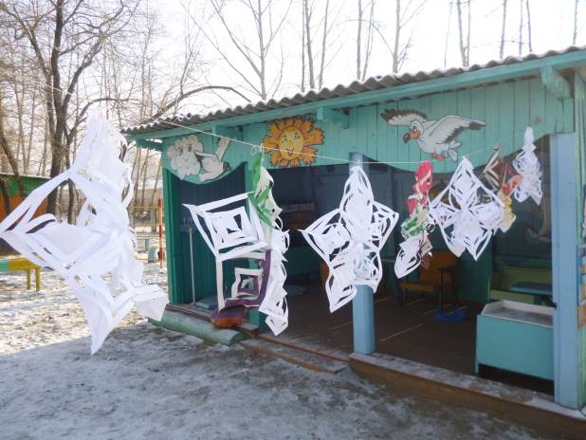
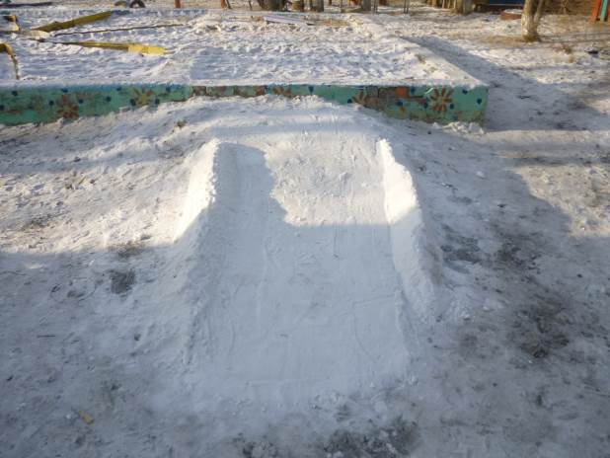
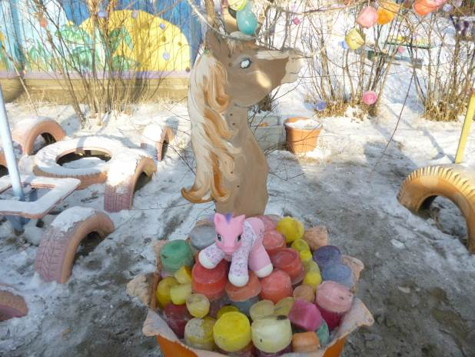
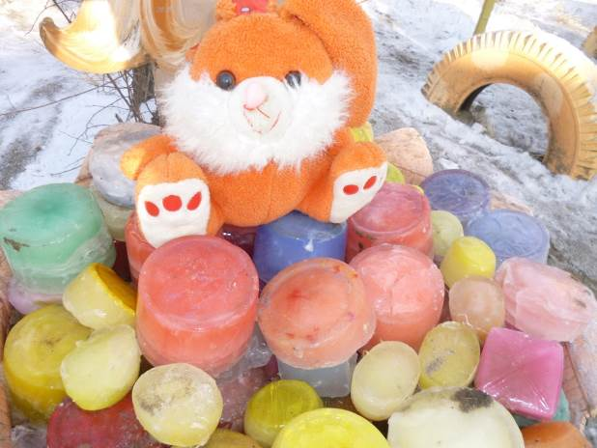
Украшение участка группа №7
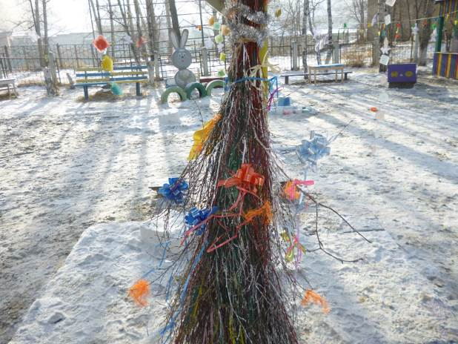
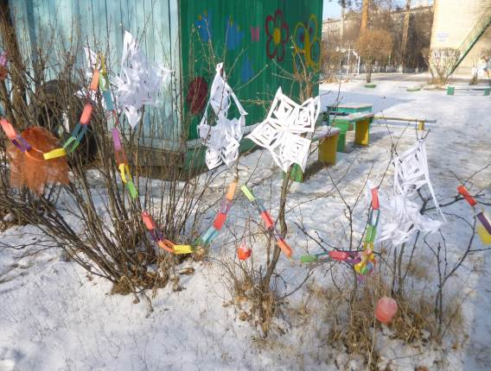
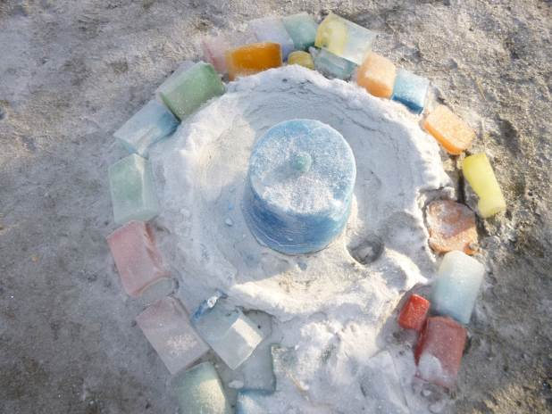

Значимость проекта.
Данный проект имеет огромное значение для эстетического оформления территории детского сада в зимний период времени в условиях бесснежной зимы Забайкальского края.

